Тема урока: Ошибки в речи. Стилистика частей речи. Ошибки в формировании и использовании в тексте форм слова
1 Что такое речевая ошибка
1.1 Лексико-стилистические ошибки
1.2 Морфолого-стилистические ошибки
1.3 Синтаксисо-стилистические ошибки
2 Причины речевых ошибок
3 Как избежать ошибок в речи
4 Так ли важно соблюдать культуру речи
Речевые ошибки случаются у каждого, если не во взрослом, то в детском возрасте. Возникают они, когда не соблюдаются лексические, либо стилистические языковые нормы.
Это отдельная категория наряду с грамматическими, этическими, орфографическими, логическими, фактическими, пунктуационными ошибками русского языка.
О том, какие бывают речевые ошибки, как их не допускать в своей речи, мы и поговорим.

Что такое речевая ошибка
Речевая ошибка — это неправильное употребление слов. В отличие, например, от грамматической, ее можно увидеть только в контексте.
Ошибки делают нашу речь неточной, некрасивой и даже непонятной.
Это может быть неправильное применение синонимов, антонимов, омонимов, неудачное употребление выразительных средств, неуместное использование диалектизмов, жаргонизмов, а также плеоназм (наличие в высказывании слов, имеющих одно и то же значение) и тавтология (повторение одинаковых или однокоренных слов).
Для наглядности классификация речевых ошибок по видам, с примерами и исправлениями, представлена в таблице:
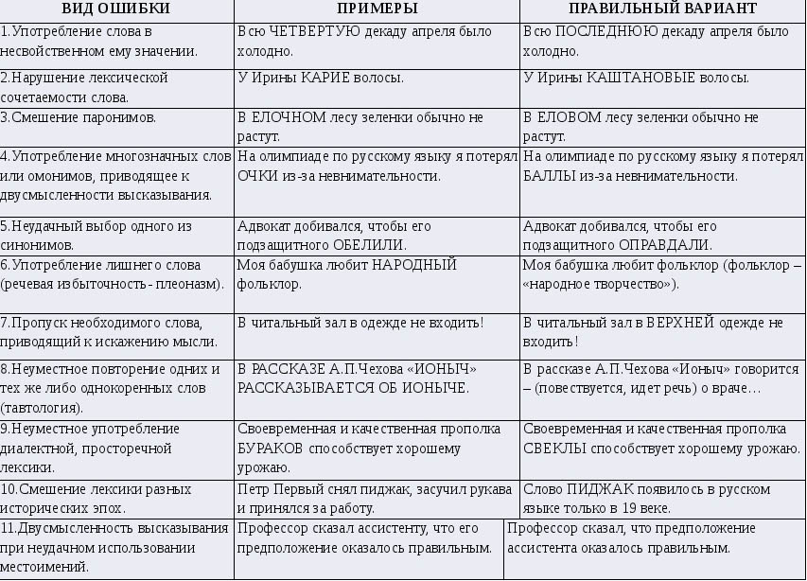
Вот еще показательные примеры предложений с речевыми ошибками:
- Ему захотелось заглянуть на небо (неразличение оттенков значения слова, вносимых приставкой или суффиксом, правильно-взглянуть).
- Мы назначили встречу после дождичка в четверг (искажение образного значения фразеологизма в неудачно сформулированном контексте).
- Прозвучал не грустный, но и не минорный мотив (неверное построение антитезы и выбор антонимов).
- В этом пространстве располагался офис (ошибочный выбор синонима, правильно-помещение).
- Этот писатель написал много замечательных рассказов (тавтология — повторение близких по смыслу слов).
- Дождь шел всю ночь. Дождь даже не собирался заканчиваться (неоправданные повторения слова).
- Когда я вышел на улицу, то встретил своих друзей. Когда мы поболтали, я пошел в школу (однообразие в составлении предложений).
Читайте также: Как развить красноречие: простые советы и упражнения

Если умные взрослые способны контролировать свою речь, то у детей это процесс иного рода. Богатый русский язык дает широкий простор для неуемной детской фантазии и творчества.
Детское словотворчество, результат которого хоть и не соответствует языковым нормам, но в полной мере раскрывает, по словам К. И. Чуковского, творческую силу ребенка, его поразительную чуткость к языку.
Особенно часто речевые ошибки можно встретить у младших школьников. Окунаясь с головой в процесс познания, они допускают их, не задумываясь, на ходу исправляют, совершают новые и так постигают все премудрости родного языка.
Самые распространенные у них ошибки в речи — это:
- неправильное склонение по падежам (исполнение мечт);
- неверное употребление слов во множественном или единственном числе (одна качель);
- произвольное словообразование (дватый вместо второй);
- неточное использование предлогов (ходили в концерт).
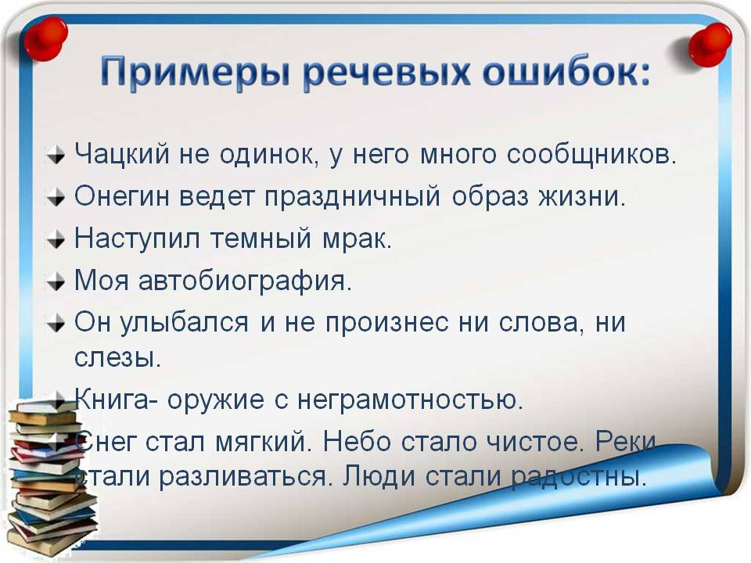
В целом, допускаемые учащимися речевые ошибки можно подразделить на типы: лексико — стилистические, морфолого — стилистические, синтаксисо — стилистические.

Лексико-стилистические ошибки
К ним относятся повторения слов, употребление их в неточном значении, использование просторечий. Например:
- Ежик смешно пыхтел. Витя налил ежику молока. В комнату забежала собака, и ежик свернулся клубком.
- Мама одела плащ и пошла на работу.
- Полкан плелся взади.

Морфолого-стилистические ошибки
В этой группе — неправильно образованные слова. Например:
- он хотит;
- это ихний;
- работают малярщики;
- идут трудящие;
- крыша текет;
- много делов.

Синтаксисо-стилистические ошибки
Эти ошибки встречаются в словосочетаниях и предложениях из-за перестановки слов, несогласованности между словами, неправильных границ, неверного употребления местоимения. Например:
- Только под ногами шелестела листва.
- Вся компания дружно встретили Новый Год.
- Когда ребята пришли к реке. Там было много народу.
- Папа, когда пришел домой, он был очень уставшим.

Причины речевых ошибок
Почему мы совершаем ошибки в своей речи?
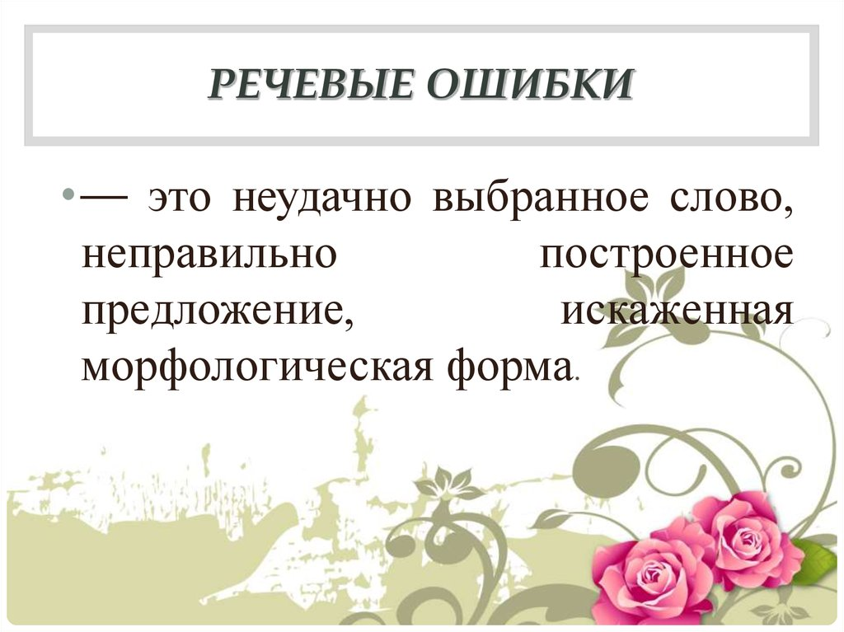
Причинами речевых ошибок принято считать:
- влияние среды;
- низкий уровень речевых навыков;
- индивидуальные особенности речи.
Речь окружающих оказывает влияние и на нашу речь. Это может быть диалектная, просторечная лексика (одежа, скипятить, послабже), а также не всегда соответствующая нормам литературного языка речь средств массовой информации.
Неправильное употребление лексических средств выразительности, непонимание значения употребляемых слов, склонение несклоняемых существительных и неверное согласование с ними прилагательных, ошибки типа “масло масляное”, несочетаемые слова — все это говорит о невысоком уровне речевых навыков.
Индивидуальные особенности речи, связанные с отклонением от норм литературного словоупотребления, могут выражаться в неуместном повторении какого-либо слова или выражения, склонности к использованию иностранных слов в разговоре, постоянном проглатывании слов в предложениях.

Как избежать ошибок в речи
Чтобы ваша речь не резала слух окружающим, попробуйте следующее:
- Изучите разные виды речевых ошибок и постарайтесь от них избавиться.
- Если у вас есть сомнение в правильности того или иного высказывания, лучше переформулируйте его.
- Если вам предстоит речь перед аудиторией, уточните все сомнительные моменты с помощью словарей, толкового, орфоэпического, сочетаемости слов русского языка, антонимов, синонимов, омонимов, иностранных слов и др.
- Больше читайте художественную литературу.
- Общайтесь с образованными людьми, культуре речи которых можно поучиться.
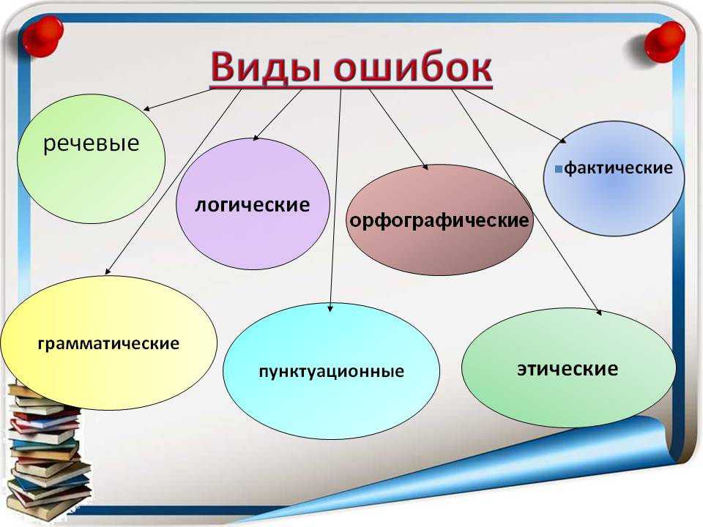
А самое главное — не оставайтесь равнодушными к качеству своей речи, меняйтесь, стремитесь к лучшему.

Так ли важно соблюдать культуру речи
Небрежная речь, изобилующая ошибками, как и неряшливость в одежде, производит неблагоприятное впечатление. Согласитесь, что человеку с такими качествами, трудно избегать помех в общении, выстраивать гармоничные отношения с окружающими.
И, напротив, овладение культурой речи позволяет повысить уровень любой сферы жизни, будь то карьера, семья или саморазвитие. Через речь проявляются культивируемые
Услышав, как человек говорит, можно сразу понять, с кем имеешь дело. Уважение к себе и к окружающим — это тоже о культуре речи.
Как говорит! Хотите слышать такое в свой адрес? Работайте над ошибками.

